Муниципальное автономное общеобразовательное учреждение
«Средняя общеобразовательная школа №181

Классный час
«Новый год идёт!»

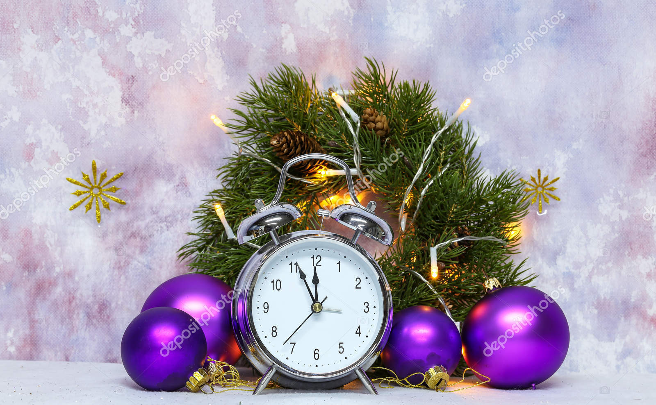

Учитель: Мухамеджанова С А
Класс: 2 Е

2021 -2022 гг.

Г Екатеринбург

Классный час «Новый год идёт!»

Цель: формирование классного коллектива, воспитание чувства товарищества.
Задачи: воспитывать у каждого ученика активного отношения к окружающей действительности, развитие индивидуальных особенностей каждого ребенка в атмосфере яркого эмоционального праздника, формирование традиций классного коллектива, проведение совместных мероприятий с участием родителей.
Оборудование:
- ИКТ
Корзинки, снежки, листы, фломастеры,карточки, атрибуты для танцев(ушки кошек, мишура, колпаки ), 2 шоколадки, вата, подарки для лотереи,записи песен.

Форма проведения – конкурсная программа

Ход классного часа
Учитель.
Не за горами Новый год –
Любимый всеми праздник.
Его прихода равно ждёт
Тихоня и проказник.
И пожилой, и молодой
С ним повстречаться рады.
Войдёт зимой он к нам с тобой,
Пройдя пути преграды.
Огни на ёлке он зажжёт,
Подарит нам подарки.
Его дела, как хоровод,
И веселы и ярки.
И сразу станет нам теплей,
Хоть мир морозит вьюга,
И будем мы ещё сильней
Любить, беречь друг друга!

В старину в России Новый год отмечался в сентябре. А с 1700 года по указу
Петра I этот праздник стали отмечать 1 января. Дом украшали еловыми ветками, устраивали фейерверки. На Руси существовал такой обычай: когда вся родня садилась за праздничный стол, ребятишки забирались под стол и верёвками опутывали ножки стола для того, чтобы на следующий год все присутствующие вновь собрались вместе.В России в это время было принято творить добрые дела: помогать больным, дарить подарки. Этому обычаю следовали все: от государя до простых смертных.

Дорогие ребята! В честь этого волшебного праздник давайте сегодня повеселимся!

«Загадки-обманки»
1.Сумеем без ошибок мы
Назвать все месяцы зимы.
Давай-ка первый называй.
Конечно, это месяц …(декабрь)

2.Шагает Дед Мороз с мешком тяжёлым,Проходит он по городам и сёлам.
Там ждут его девчёнки и мальчишки.
В его мешке машинки,куклы,книжки.
Орехи, вафли ,шоколада плитки.
Всё это новогодние….(подарки)

3.Люблю кататься я на льду.Ура!
Зима всё ближе!
С друзьями на каток пойду
И там надену …(Коньки)

4.В квартире дерево стоит.
Огнями яркими блестит.
Что это-пальма?Липа?Клён?
Спрошу у Дедушки Мороза.
Тебе отвтит сразу он,
Что это дерево…(ёлка)

Подвижная игра снежки.
От каждой команды приглашается по 5 игроков. Попасть снежком в корзину.

Танец, частушки «Бабки Ёжки»

Сентюрова М Шиян В

«Путаница».
- В Новый год до объеденья
Он ел конфеты и варенье.
Жил на крыше он, бедняжка,
Его звали … Чебурашка. (Карлсон)
- Он играет понемножку
Для прохожих на гармошке.
Музыканта знает всяк,
Его имя … Шапокляк. (Крокодил Гена)
- Был он тучкой дождевой,
С Пятачком ходил домой.
И, конечно, мёд любил
Это … Гена Крокодил. (Вини-Пух)
Песня «Три белых коня»

Базин Е
«Кто больше»
Учитель: сейчас пора вспомнить все необходимые вещи и предметы, которые являются элементами праздника. По командам по очереди называете по одному предмету. К примеру, часы, телевизор, ёлка, гирлянда, Дед Мороз, снег, подарок и так далее. Команда, которая не может назвать предмет — выбывает. Побеждает тот, за кем остаётся последнее слово.
Песня «Потолок ледяной»
Боровинских Г

Сценка «Новый год»

Варзегов И Варзегов Ф Вохмяков М

Игра «да» и «нет»
Ведущий задает вопросы, на которые участники игры должны быстро, не задумываясь, ответить "да" или "нет". Тот, кто ошибся, выбывает из игры.
- Дед Мороз - старик веселый?
- Да.
- Любит шутки и приколы?
- Да.
- Знаете песни и загадки?
- Да.
- Съест все ваши шоколадки?
- Нет.
- Он зажжет ребятам елку?
- Да.
- Спрячет нитки и иголки?
- Нет.
- Он душою не стареет?
- Да.
- Нас на улице согреет?
- Нет.
- Йоулупукки - брат Мороза?
- Да.
- Расцвела под снегом роза?
- Нет.
- Новый год идет все ближе?
- Да.
- У Снегурочки есть лыжи?
- Нет.
- Дед Мороз несет подарки?
- Да.
- В Новый год все маски ярки?
- Да.

Чтение стихов

Искакова С Басова Л Неганов Р Андреева К Втехина З

Песня «Замела метелица»

Ганшу В
Учитель:
Я в Новый год вам желаю успехов,
Побольше весёлого звонкого смеха!
Побольше хороших друзей и подруг,
Отметок отличных и знаний сундук!
(Детям вручаются новогодние подарки).

